一中历史组主办 2013.2

2月18日，一中历史组全体教师在行政楼二楼会议室召开会议。刘常老师主持了本次教研活动。除了对教学常规工作的布置，还特别强调了青年教师基本功大赛，小高考，高考事宜。
2月20号，高一历史教研组开展教研活动。张桂英老师对本学期的教学计划、教学任务进行了布置和分析。高一年级组决定在本学期开展“一站到底”活动。最后对第一单元进行了集体备课。
2月28日，高一历史组对”近代中国经济结构的变动”进行集体备课。
新学期新方案
——记高一历史备课组活动
2月20日，高一历史备课组开展了新学期第一次集体备课。张桂英老师分析了本学期学期短，课时少的特点，对教学进度做了分析和安排。
本学期将继续延续上学期的学案教学，并对老学案做了修订。在此基础上，为学生精心总结了每节课的知识结构以提高学生对知识结构、重难点的掌握。以课本为出发点，结合学案与知识结构，并适当补充相关视频资料，以求在掌握知识，提高能力的同时，拓展学生的历史知识面。
接着高一历史组全体成员对第一单元进行集体备课。张老师对第一单元中国古代经济的基本结构与特点各课进行了重难点分析。

第一节发达的古代农业重点掌握小农经济的基本含义和特点以及中国古代农业经济的基本特点。第二节古代手工业的进步应分清手工业的三种形态，官营手工业、家庭手工业和民间手工业。重点放在官营手工业上。第三节古代商业的发展重点放在市的变迁与城市的发展。最后一节重点掌握“重农抑商”“海禁”“闭关锁国”等政策及影响。
针对本学期所学经济史知识点的细、繁、多，考虑到学生记忆这些知识点的难度，张老师想出了“一战到底”计划。所谓“一战到底”，就是以课本和课堂所学内容为题库，采用江苏卫视“一战到底”的形式以班级为单位进行知识竞答。先由学生自主报名，产生一个擂主和数名挑战者，再由挑战者一一挑战擂主。这一形式既增加了学生记忆知识点的动力和兴趣，又丰富了学习形式，二月份学生报名踊跃，都纷纷表示对这一新形式的认同。
2月28日，高一历史组集体备课”近代中国经济结构的变动” .本节课应紧紧抓住标题中的“变动”二字，重难点突出，难点在于自然经济的解体和洋务运动，重点在于民族资本主义的产生。在对洋务运动这一幕的处理过程中，要注意详略得当。重点点出民用工业，以此为引出第三幕民族资本主义的产生做铺垫。
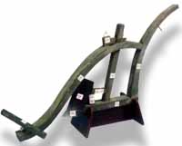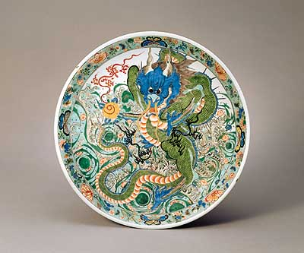
二月，高二四位历史老师投身小高考的繁忙备考，高三两位老师也在为高考冲A做充分的准备工作。历史组全体成员再接再厉，争取在新学期再创佳绩。

